2018年男生应征入伍网上报名流程图
1.登录全国征兵网。（网址: http://www.gfbzb.gov.cn/)
2.点击“兵役登记“。（注意：男兵报名前需要完成兵役登记。）
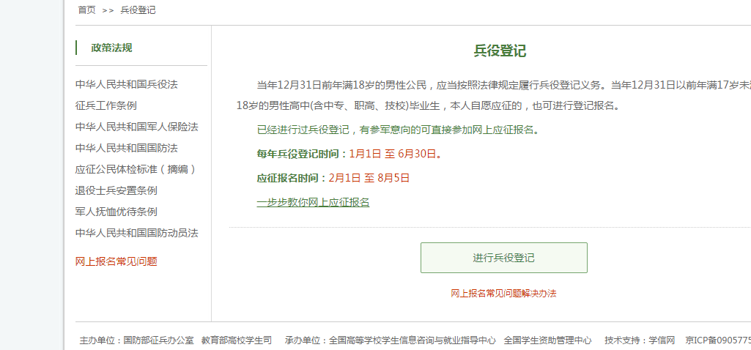

3 .使用学信网账号登陆，如无账号请注册。
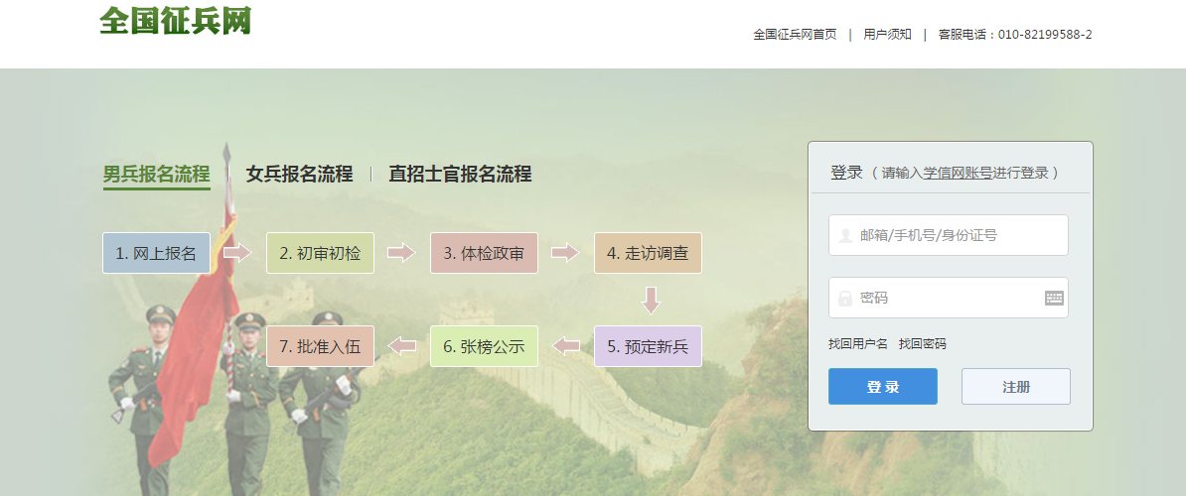

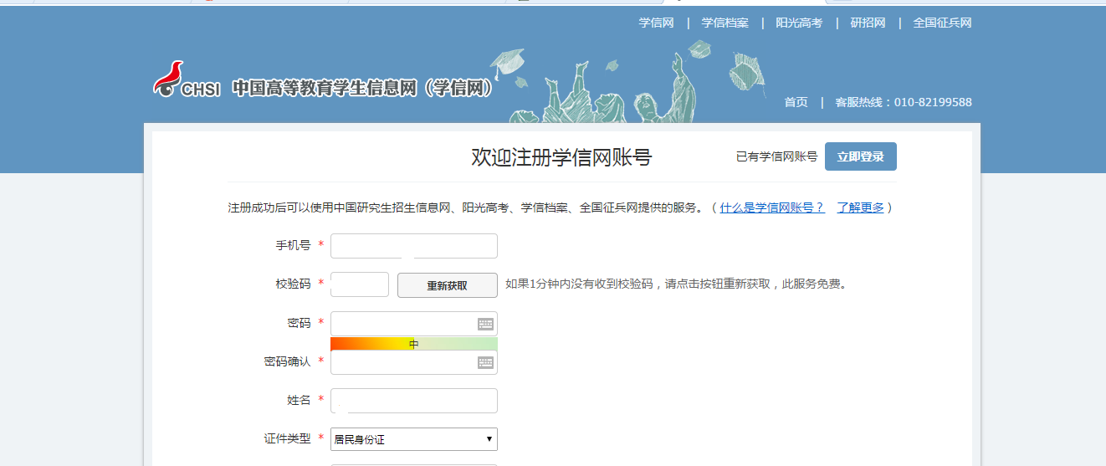

4.登陆后点击：“兵役登记“，完善个人信息。
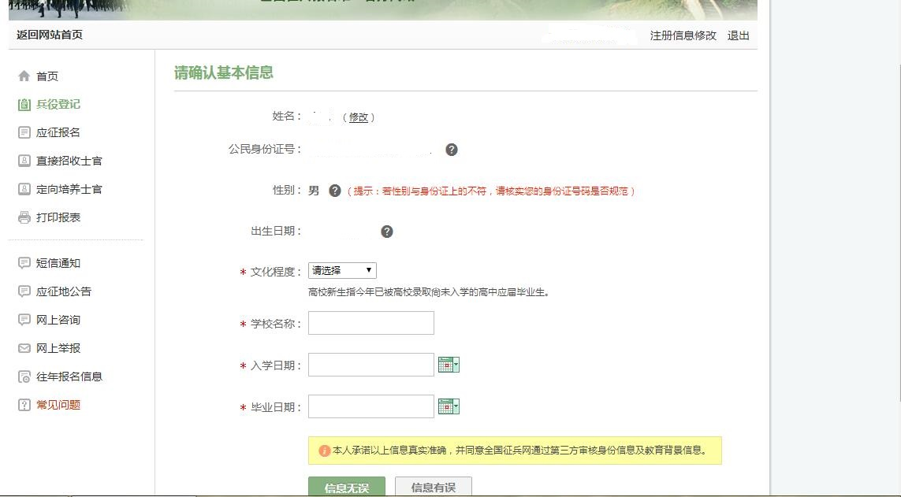

5.点击“应征报名”，完善相应的信息。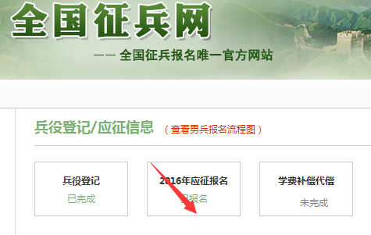

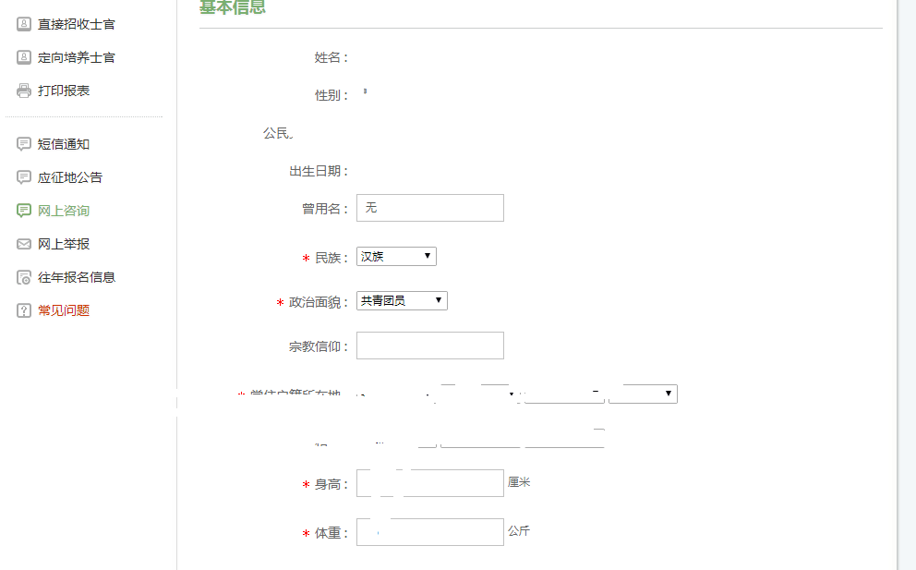

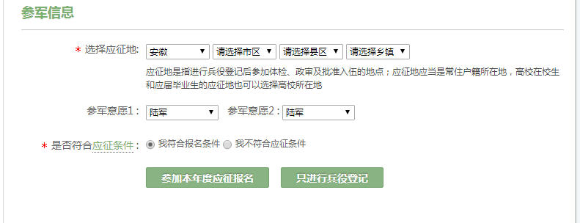
- 完善“学费补偿代偿“。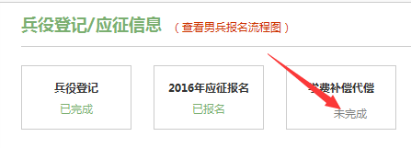

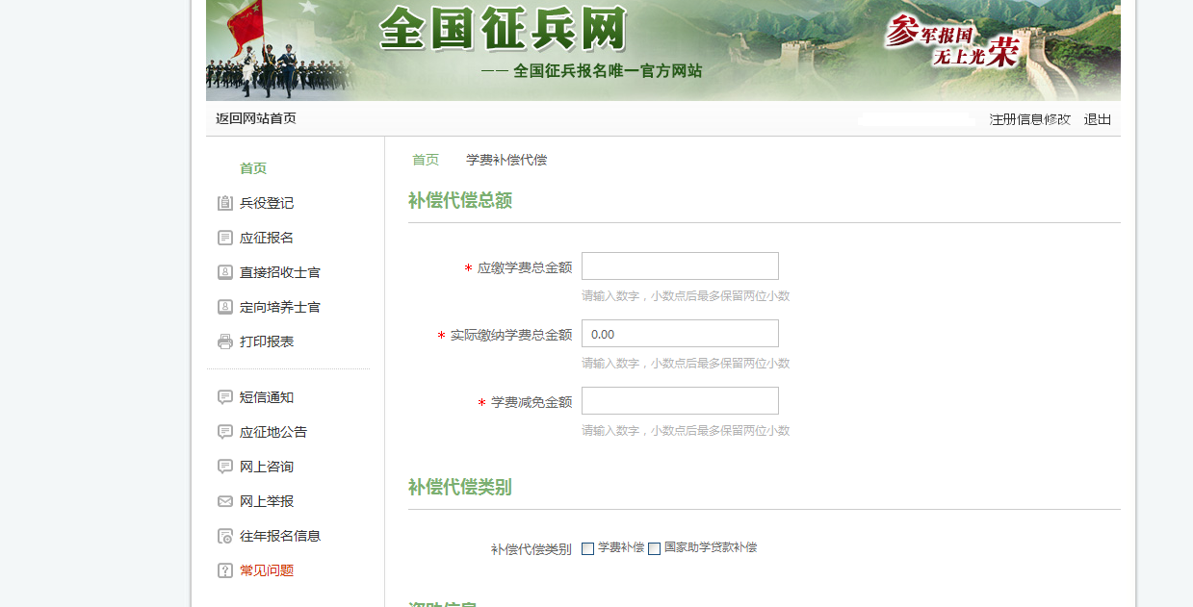

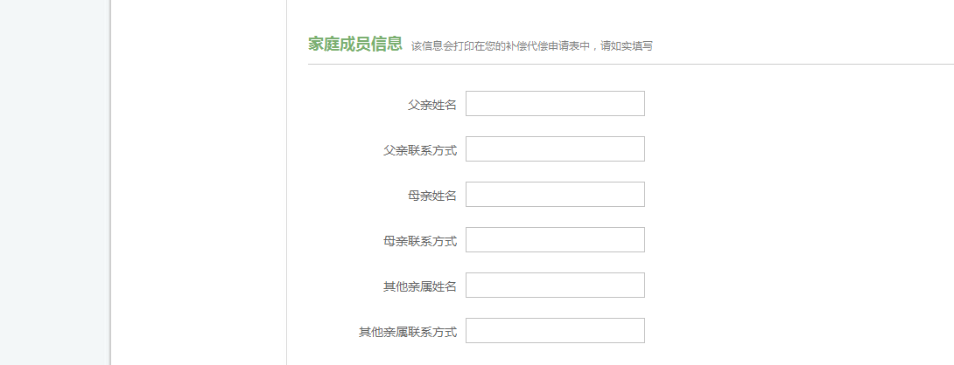
补偿代偿类别栏目必须勾选。没有贷款学生勾选学费补偿，贷款学生根据本人就学期间应缴学费总金额和贷款总金额二者最高进行勾选。

